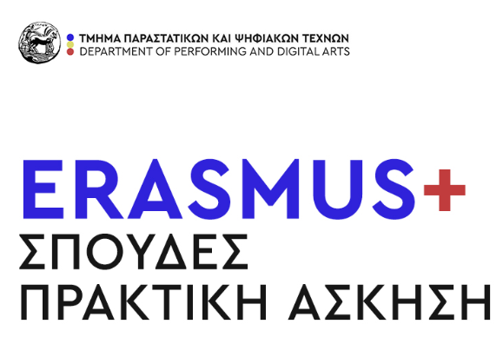

**Την ΠΑΡΑΣΚΕΥΗ 21 ΙΟΥΝΙΟΥ, 12-31 Μ.Μ.** έχει προγραμματιστεί **υβριδική ενημερωτική συνάντηση** για όσες και όσους ενδιαφέρονται να συμμετέχουν στο πρόγραμμα κινητικότητας Erasmus+ για σπουδές ή/και πρακτική άσκηση.

**Με φυσική παρουσία**: Κεντρικά διδακτήρια, ισόγειο

**Διαδικτυακά:** [**https://meet.google.com/byc-afgi-enr**](https://meet.google.com/byc-afgi-enr)

**Για περισσότερες πληροφορίες για το πρόγραμμα κινητικότητας Erasmus+ ακολουθήστε τον παρακάτω σύνδεσμο:**

[ERASMUS ΣΠΟΥΔΕΣ – Τμήμα Παραστατικών και Ψηφιακών Τεχνών (uop.gr)](https://pda.uop.gr/erasmus-spoydes/)

Βασιλική Γιωννά, Γραφείο Erasmus+

[erasmus@uop.gr](mailto:erasmus@uop.gr)

Αθηνά Στούρνα, Ακαδημαϊκή υπεύθυνη Erasmus+

[astourna@uop.gr](mailto:astourna@uop.gr)